

REQUERIMENTO Nº 313/2012.

De Informações

**“Com relação a adição do nome “Prefeito Isaias Hermínio Romano” na Galeria de Prefeitos exposta no Paço Municipal”.**

**Considerando-se** que, seria mais uma justa homenagem a este homem de visão e sem medo de arregaçar as mangas, figura impar na politica barbarense, grande homem que sempre confiou em Deus, as suas decisões.

**Considerando-se** o ex-prefeito Isaias Hermínio Romano, mais conhecido por Romaninho, teve e sempre terá seu nome nos memoriais e na mente do povo de nossa cidade, um homem que ousou sonhar e sempre confiante em Deus, conseguiu avançar em uma época de dificuldades.

Isaias Hermínio Romano tinha orgulho de contar que chegou em Santa Bárbara d’Oeste em 1949, como um simples mecânico de automóveis e caminhões e para montar sua oficina mecânica utilizou dinheiro da venda da mobília de seu casamento, na época 12 contos de réis.

Com esse dinheiro adquiriu as ferramentas iniciais. Conforme seu currículo, antes da vida pública trabalhou ativamente na 1ª Igreja Batista local, onde foi professor da Escola Bíblica Dominical, tesoureiro, diácono por muitos anos, vice-presidente da Igreja, presidente da comissão de Construção tanto da 1ª como da 3ª Igreja Batista.

Foi vereador e vice-presidente da Câmara Municipal, entre 1956 e 1959 e prefeito de 1977 a 1983 e 1989 a 1992.



**(Fls. 2 – Requerimento de Informações nº 313/12)**

Romano atuou também ativamente em outros setores: foi presidente da Associação Comercial e Industrial de Santa Bárbara d’Oeste-Acisb, presidente fundador da Associação de Pais e Amigos dos Excepcionais-Apae, presidente da 1ª Facisb-Feira Agro Comercial e Industrial de Santa Bárbara. Assumiu por duas vezes o cargo de prefeito, permanecendo por 10 anos.

Ao falar dos cargos e funções que ocupou, Romano dizia: “em todos via sempre a mão de Deus sobre mim, cumprindo o Seu plano, visto que não sou advogado, mas um simples mecânico”.

Em dezembro de 1993 ele anunciou sua saída da política. Em nota divulgada à imprensa ele informou que após fazer profunda reflexão, com seus familiares, decidiu deixar a política partidária.

Confira trechos: “Deixo a política tendo exercido os cargos de vereador primeiramente e depois de prefeito municipal durante dez anos, em dois mandatos. Procurei, com a ajuda de Deus, com o apoio de minha esposa e filhos e muitos que comigo somaram, administrar a cidade da melhor maneira possível. Cumpri minha missão na vida pública, ciente de que muito realizamos para que a cidade pudesse progredir, ganhar hoje maior expressão política nas esferas estadual, e federal”.

Prossegue a nota: “Santa Bárbara d’ Oeste hoje é outra, apresenta padrão de vida bem melhor e tornou-se acolhedora, para nela se hospedarem muitos que vieram de longe. Sou piracicabano de nascimento e barbarense de coração.

Na política, como em todos os setores da vida, tive muitas alegrias, embora passasse pelo dissabor de algumas decepções, mas poucas. Sinto, hoje, que nosso trabalho pela cidade foi positivo, frutífero. Deixo as marcas do meu trabalho ao lado de assessores e todos quantos funcionários do povo que trabalharam nos dez anos de governo nosso. Ele encerra a nota dizendo: “a partir de então, com 67 anos de vida, dedicarei todo o meu tempo a causa de Deus, a família além de procurar cultivar as boas amizades que tenho por todos os cantos” (Texto do Jornal Diário de Santa bárbara d’Oeste).



**(Fls. 3 – Requerimento de Informações nº 313/12)**

**Considerando-se** que foi graças à luta e insistência do prefeito da época, Isaias Hermínio Romano, que essa obra tornou-se realidade. Foi uma luta e muitas críticas, pois todos achavam que era um exagero, hoje, o prédio já é pequeno para tantos setores, e muitos departamentos já ocupam outros locais.

**REQUEIRO** à Mesa, na forma regimental, depois de ouvido o Plenário, oficiar ao Prefeito Municipal, solicitando-lhe as seguintes informações:

1 – Quanto à possibilidade de se adicionar o nome “Prefeito Isaias Hermínio Romano” na Galeria de Prefeitos exposta no Paço Municipal?

2 – Quanto à possibilidade de se criar um memorial no Paço Municipal, pois foi justamente o Prefeito Romano que em 1979 deu inicio a construção do mesmo?

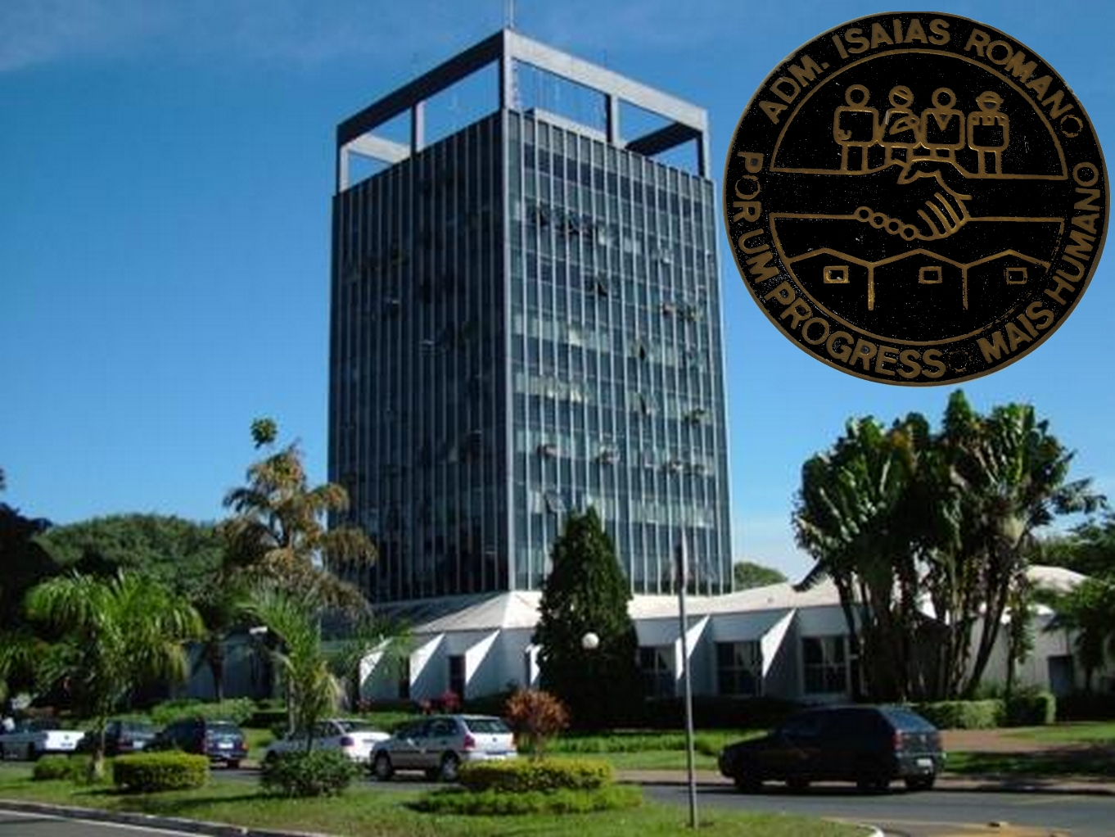

3 - Outras informações que julgarem necessárias.



**(Fls. 3 – Requerimento de Informações nº 313/12)**

Plenário “Dr. Tancredo Neves”, 08 de Maio de 2012.

**Zeca Gonçalves**

**Vereador – PC do B**

**Anízio Tavares da Silva**

**Vereador – DEM**

**Carlos Fontes**

**Vereador – PSD**

**Danilo Godoy**

**Vereador – PP**

**Fabiano Pinguim**

**Vereador – PV**

**Kadu Garçom**

**Vereador - PR**